
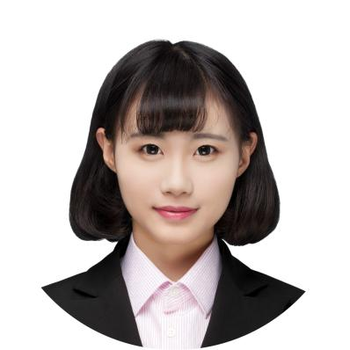
姓名：王冰冰
电话：180xxxxxxx
邮箱：57498063@qq.com
地址：广州.东莞
个人成果展示专家
简 历

20xx.6 广东海洋大学寸金学院 办公室行政助理
负责收发学校传真复印、扫描文档、收发信件、文件、快递包裹的接收等。

20xx.6 广东海洋大学寸金学院 办公室行政助理
负责学校员工活动，各种展览、庆典、会议安排、组织、文体活动安排，整理、归档学校日常公文、资料、文档及相关统计数据。
姓名：王冰冰
电话：180xxxxxx
邮箱：xxxxx@qq.com
地址：广州.东莞

对待工作认真负责，善于沟通，协调有较强的组织能力与团队精神；活泼开朗、乐观上进、有爱心并善于施教并行；上进心强勤于学习能不断提高自身的能力与综合素质。
良好的公共关系意识，善于沟通，具备一定的活动策划和组织协调能力。
良好的心态和责任感，吃苦耐劳，擅于管理时间，勇于面对变化和挑战。
工作经历
20xx.09~20xx.06 上海财经大学 营销学 本科
主修课程：会计学基础，税法，成本会计，财务会计，会计电算化，特殊事项会计，中级财务管理，会计英语，审计，会计电算化，经济学，税务学等。

教育经历
其它说明
个人成果展示专家
简 历
尊敬的领导：

您好！

我是一名即将毕业的本科毕业生。我很荣幸有机会向您呈上我的个人资料。在投身社会之际,为了更好地发挥自己的才能,谨向各位领导作一下自我推荐。

伴着青春的激情和求知的欲望，我即将走完四年的求知之旅， 美好的大学生活，培养了我科学严谨的思维方法，更造就了我积极乐观的生活态度和开拓进取的创新意识.课堂内外拓展的广博的社会实践、扎实的基础知识和开阔的视野，使我更了解社会；在不断的学习和工作中养成的严谨、踏实的工作作风和团结协作的优秀品质，使我深信自己完全可以在岗位上守业、敬业、更能创业！我相信我的能力和知识正是贵单位所需要的，我真诚渴望，我能为单位的明天奉献自己的青春和热血！

我一定会尽职尽责地用实际行动向您证明：您的过去，我来不及参与；但您的未来，我愿奉献我毕生的心血和汗水！
再次致以我最诚挚的谢意!

此致

敬礼！

王冰冰
20xx.5.5

个人成果展示专家
简 历
0000000000000000
谢谢浏览 ！
期待您的回复

